**科技型企业系统企业用户**

**操作手册**

目录

科技型企业系统企业用户操作手册 1

一、 系统登录、注册 3

1.1用户登录 3

1.2用户注册 5

二、 企业信息 6

2.1基本信息填写 6

2.2我的企业信息 8

三、 科技信息年报 10

3.1年报申报 10

3.2历史年报 13

四、 申报事项 14

4.1知识价值信用评级 14

4.2知识价值信用评级列表 15

4.3科技创新券 16

4.4重庆科创板挂牌申请 18

五、 融资辅导机构（重庆科创板挂牌审核） 20

5.1重庆科创板挂牌审核列表 21

六、 股份转让中心（重庆科创板挂牌审核） 23

6.1重庆科创板挂牌审核列表 24

## 系统登录、注册

### 1.1用户登录

#### 1.1.1登录方式一：通过重庆市科学技术局官网登录

打开浏览器，输入网址：http://kjj.cq.gov.cn/进入重庆市科学技术局官网，在“重庆市科技管理信息系统”模块中单击“科技型企业”进入登录页面，输入用户名和密码登录。(如下图所示 )

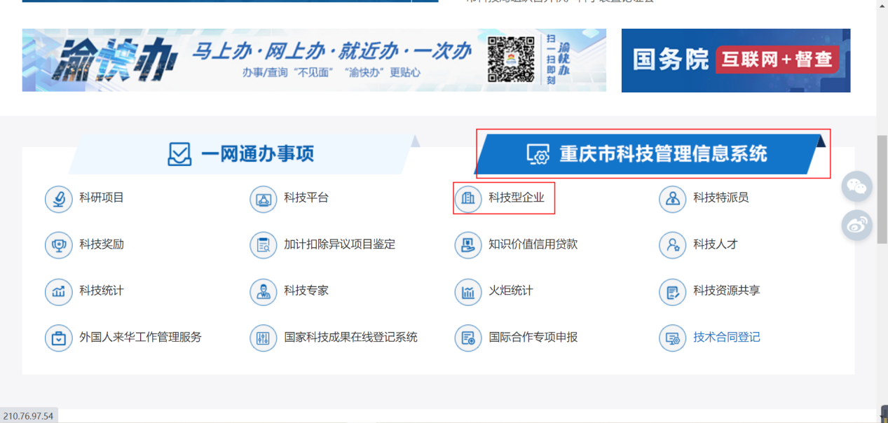

图 1

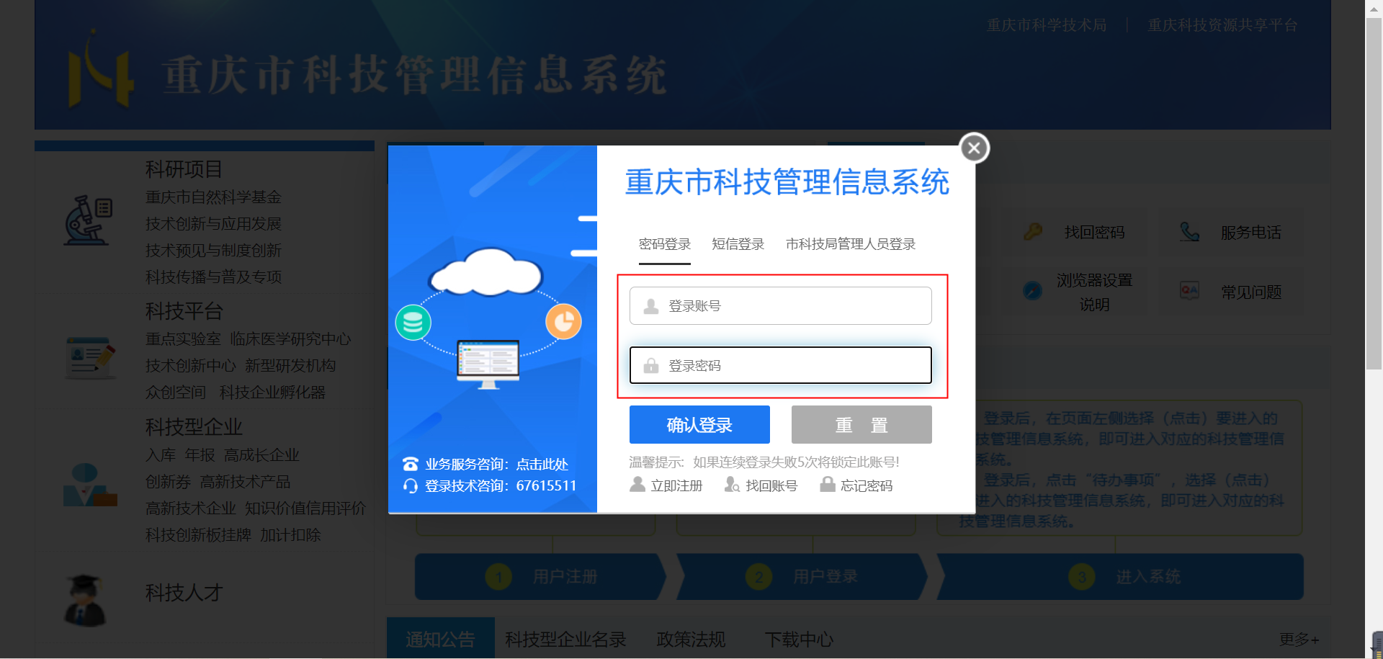

图 2

#### 1.1.2登录方式二：通过重庆资源共享平台登录

打开浏览器，输入网址：[http://www.csti.cn](http://www.csti.cn/) /，进入重庆科技资源共享平台。单击“科技管理系统”进入科技管理系统首页，点击“科技型企业”，输入用户名和密码登录。（如下图所示）

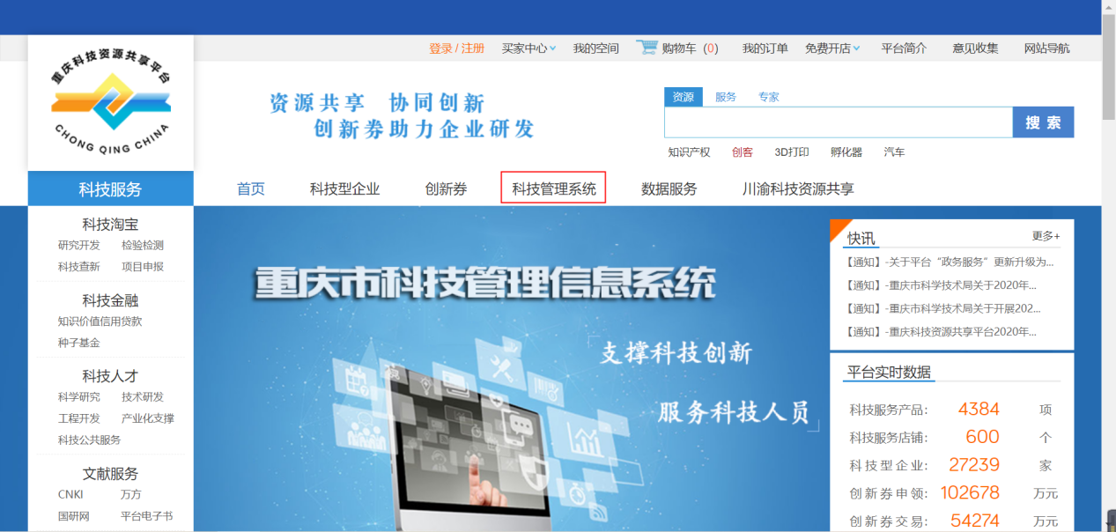

图 3

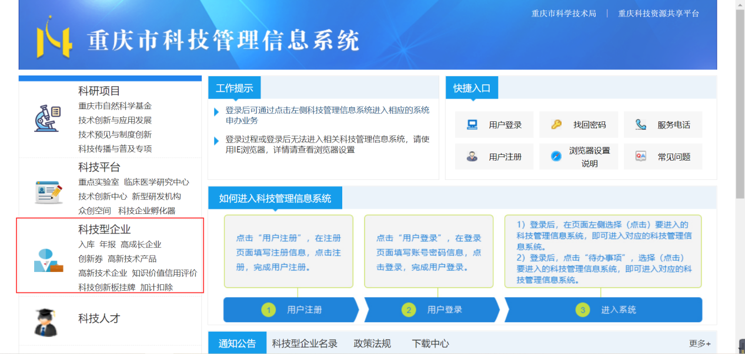

图 4



图 5

### 1.2用户注册

点击“立即注册”，进入注册页面。选择“机构注册”栏目，填写注册信息，点击“注册”按钮，即可完成企业帐号注册。(如下图所示)

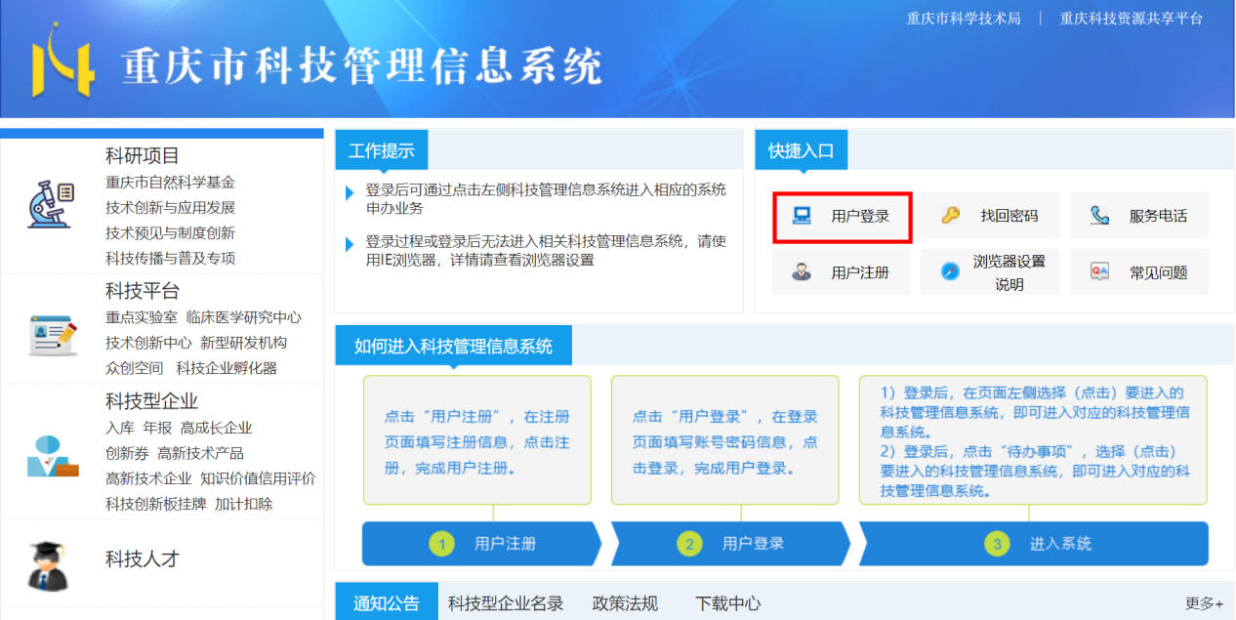

图 6

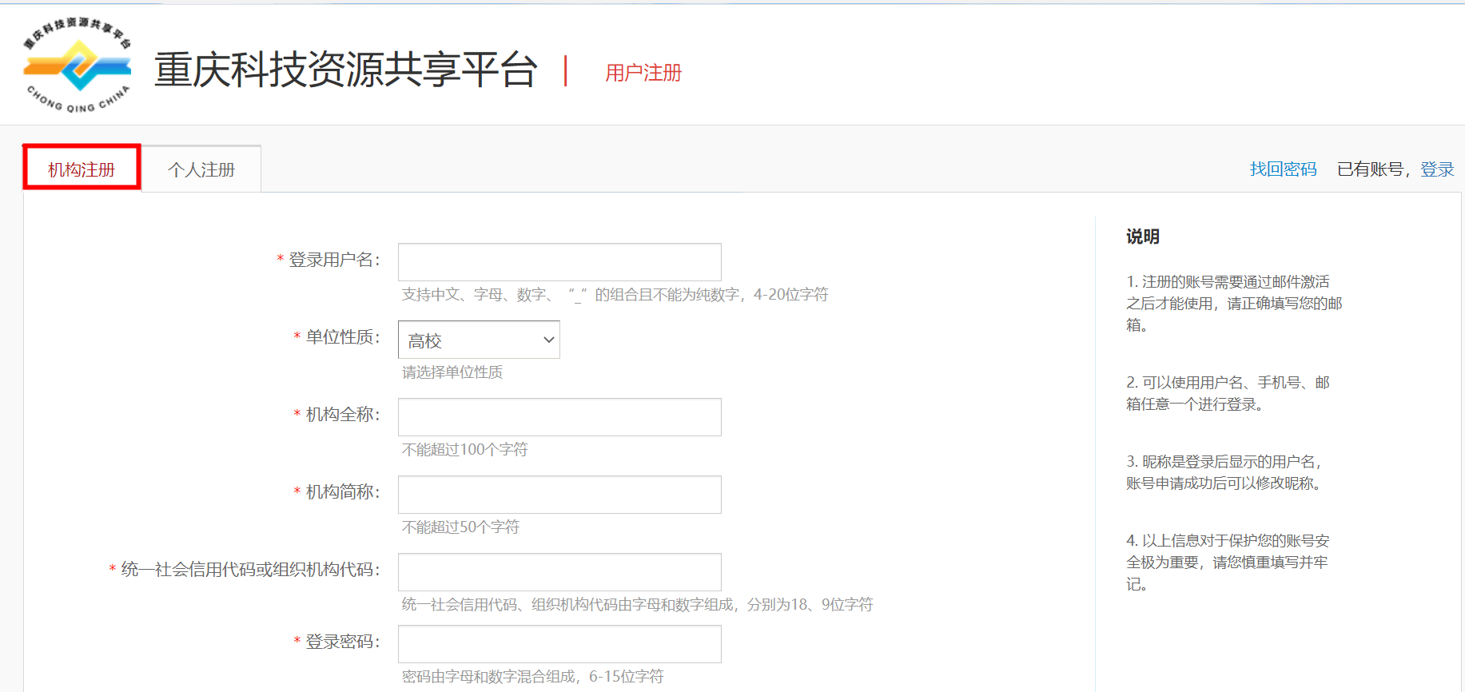

图 7

## 企业信息

### 2.1基本信息填写

#### 2.1.1基本信息

系统左侧菜单栏点击“企业信息”出现“基本信息填写”页面点击进入页面填写企业基本信息。此页面带*都是必填项，其中“科研联系人固话”为选填项，填写完表单点击“提交审核”按钮即可。（如下图所示）

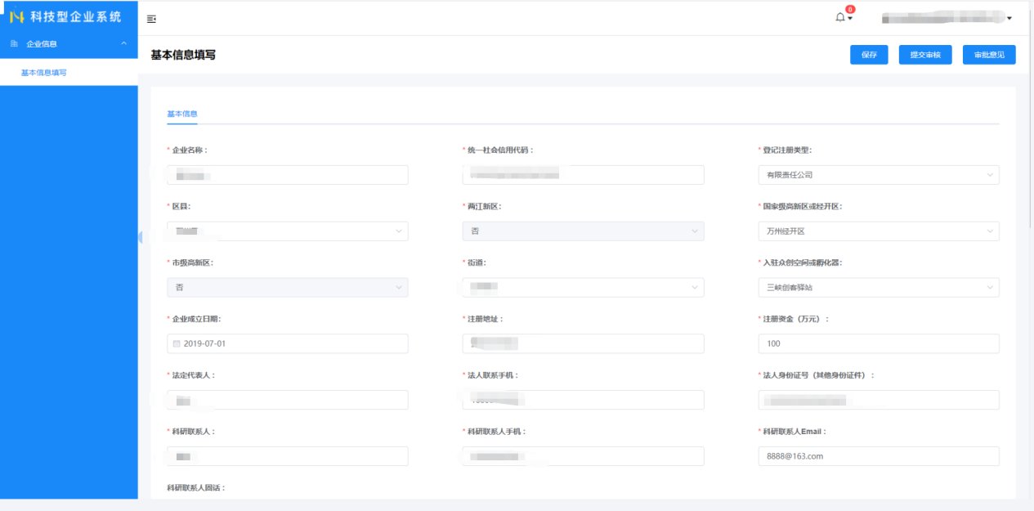

图 8

#### 2.1.2保存

基本信息已填写，点击页面右上角“保存”按钮，保存基本信息页面中已经填写的内容。



#### 2.1.3提交审核

基本信息填写完成后，点击页面右上角“提交审核”按钮，信息提交到区县科技局审核。基本信息提交审核过程中内容不可修改。



#### 2.1.4审批意见

基本信息提交区县科技局审核不通过会出现“审核意见”按钮，点击可查看不通过原因。审核不通过的基本信息可修改。



### 2.2我的企业信息

基本信息已被区县科技局审核通过后，左侧栏会出现“我的企业信息”，点击进入页面可查看基本信息、曾用名、联系人信息、年报入库信息、知识价值信用、创新券、高成长科技企业、高企认定情况、变更记录等页面内容（如下图所示）。此页面内容仅查看，不可修改。

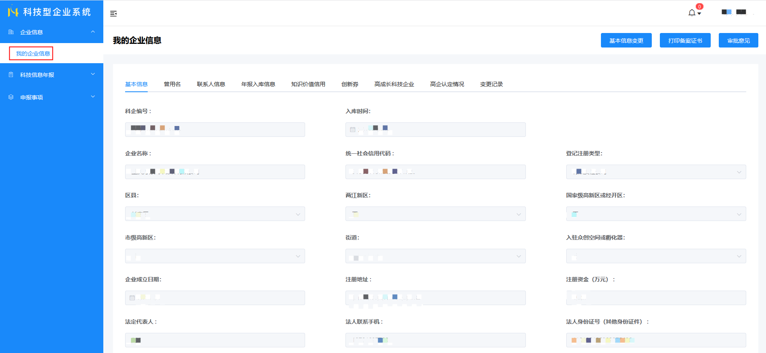

图 9

#### 2.2.1基本信息变更

修改基本信息，点击页面右上角“基本信息变更”按钮进入“基本信息变更”页面修改内容。（如下图所示）

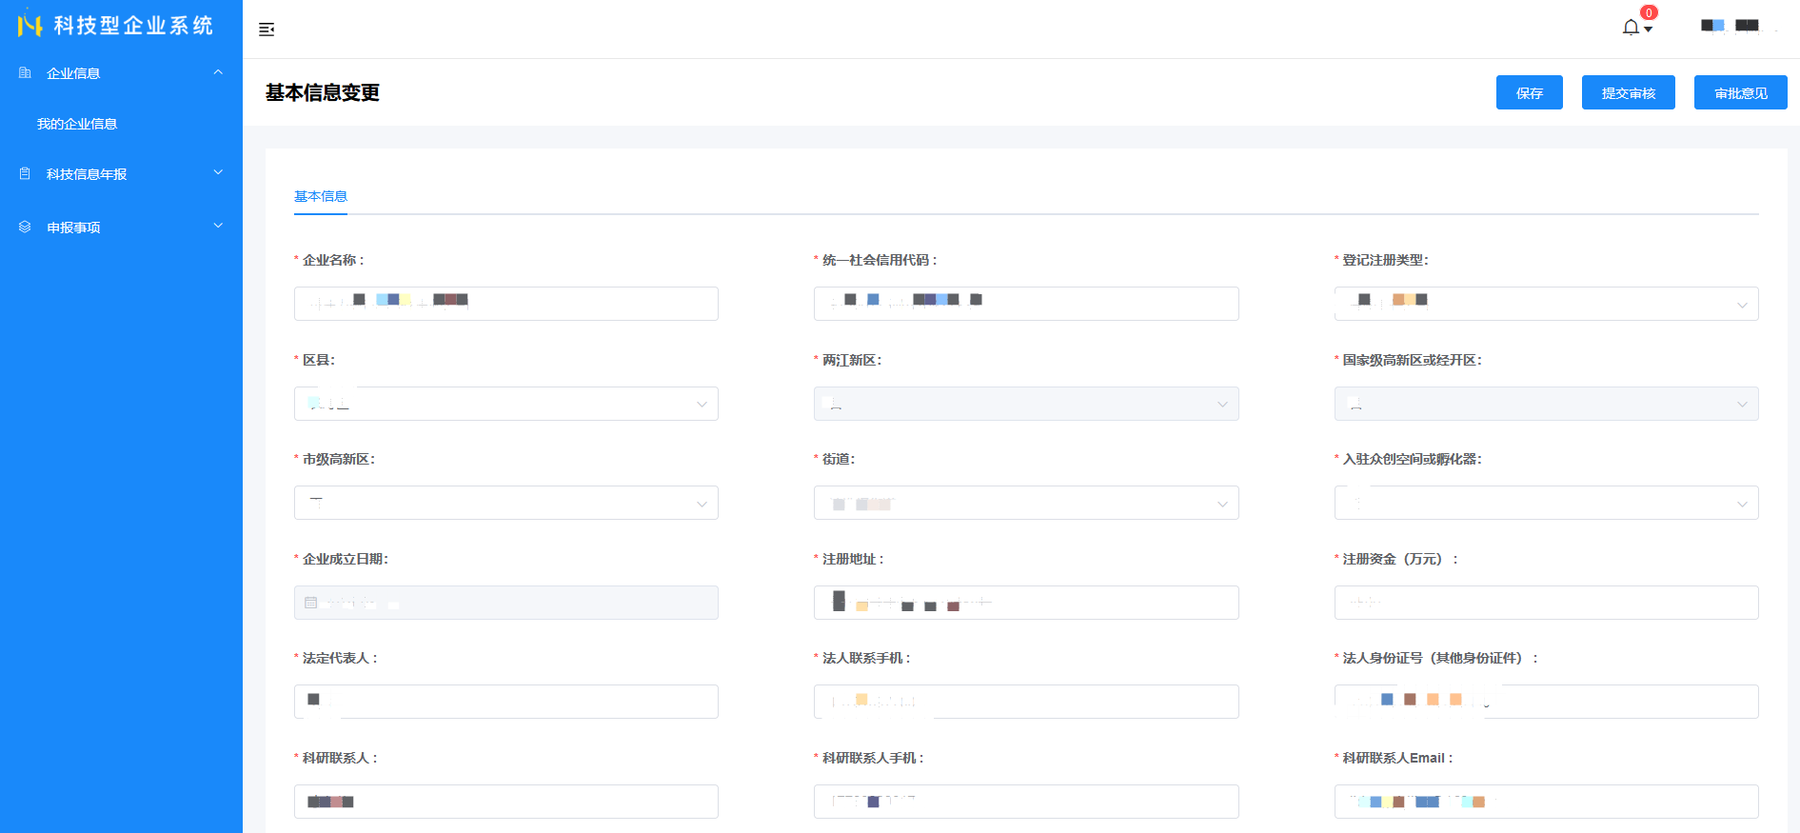

图 10

#### 2.2.2打印备案证书

企业填写当年年报市局端审核通过后，可打印当年的备案证书。

进入“我的企业信息”页面点击右上角“打印备案证书”按钮即可。



#### 2.2.3审批意见

我的企业信息页面中，点击页面右上角“审批意见”按钮可查看基本信息的审批意见，包含审核通过信息和审核不通过的原因。



## 科技信息年报

左侧菜单栏中点击“科技信息年报”展示“年报申报”及“历史年报”栏目，点击栏目进入相应页面。企业基本信息审核通过后，每年需按时填写年报提交审核。

### 3.1年报申报

点击“年报申报”进入页面，可查看基本信息、高企认定情况、高新技术产品数页面。按需填写经营概况页面数据。新增科技成果、主导或参与标准制定，人员状况、研发平台、挂牌上市情况页面内容。（如下图所示）

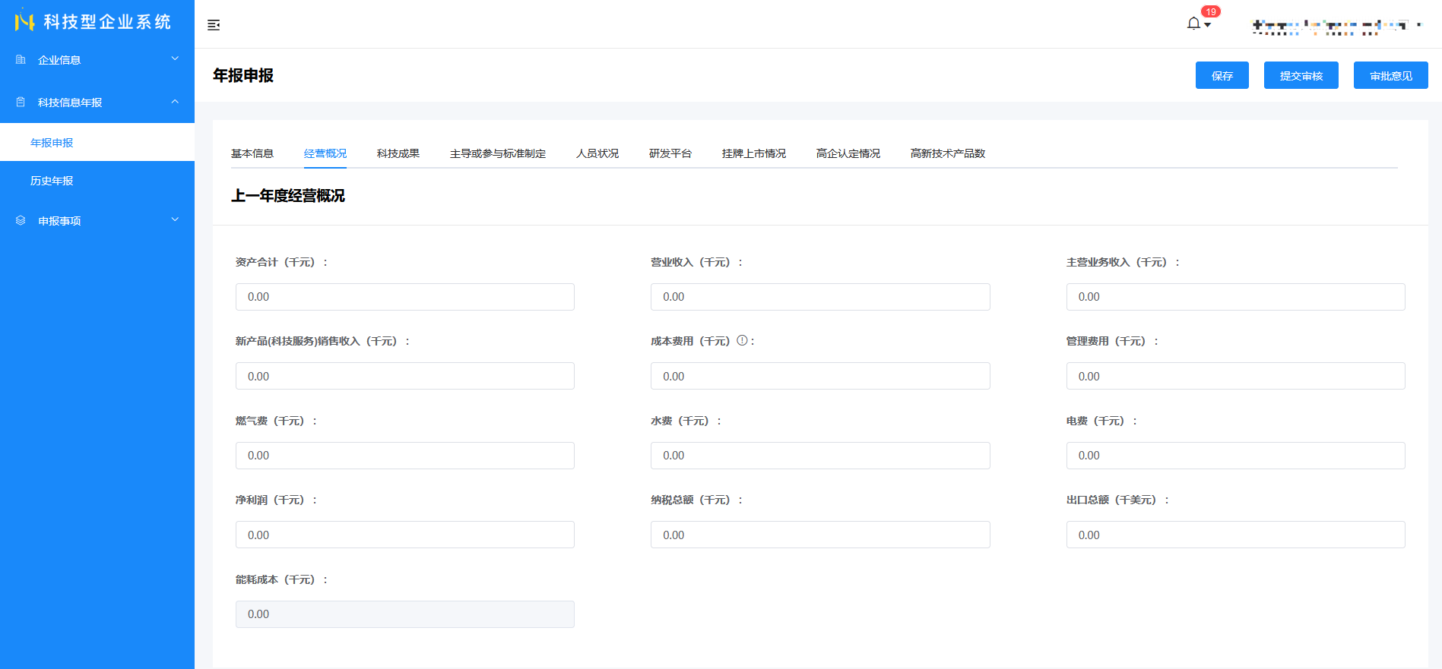

图 11

#### 3.1.1经营概况

按需填写页面内容。在上一年“研发费用加计扣除备案额”填写数据大于零需上传“证明材料”附件，页面带*符号的附件为必填项，上传附件点击“立即上传”按钮选择所需文件即可。（如下图所示）

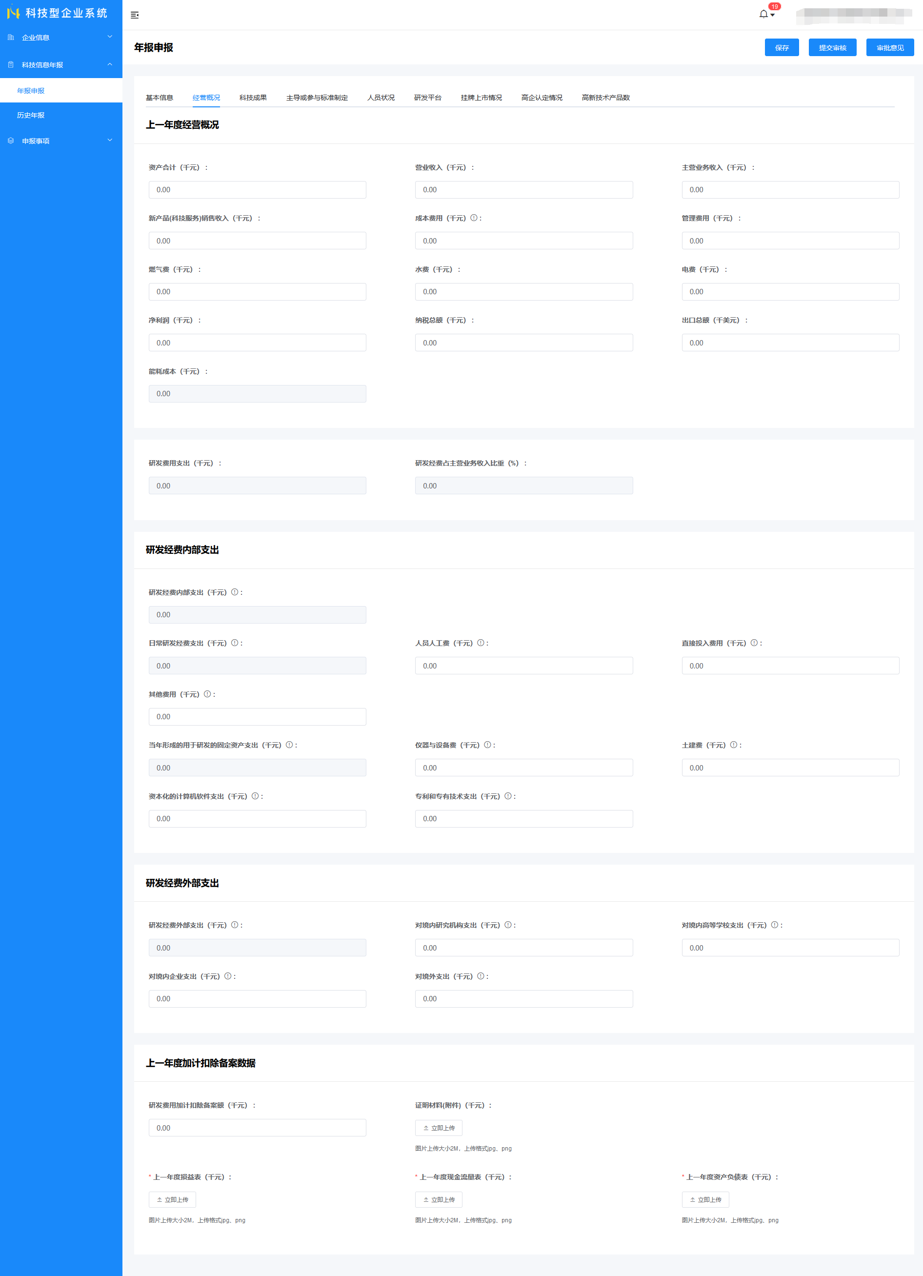

图 12

#### 3.1.2科技成果、主导或参与标准制定，人员状况、研发平台、挂牌上市情况页面操作

**3.1.2.1添加内容操作**

在页面中添加内容时，点击“新增”按钮，弹出新增窗口填写相应内容，带*都为必填项。点击“立即上传”按钮上传附件。点击“确认”按钮即可。



**3.1.2.1修改内容操作**

修改页面中的列表内容，点击列表操作下“修改”按钮，弹出修改窗口编辑相应内容，点击“确认”按钮即可。(如下图所示)

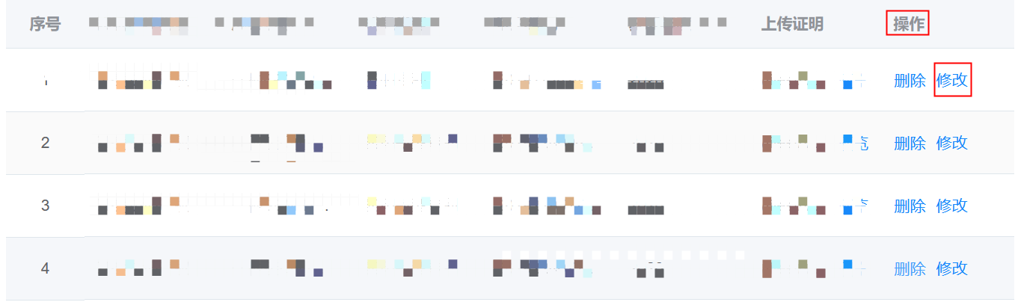

图 13

**3.1.2.1删除内容操作**

删除页面中的列表内容，点击列表操作下“删除”按钮，弹出删除提示窗点击“确认”按钮即可。(如下图所示)

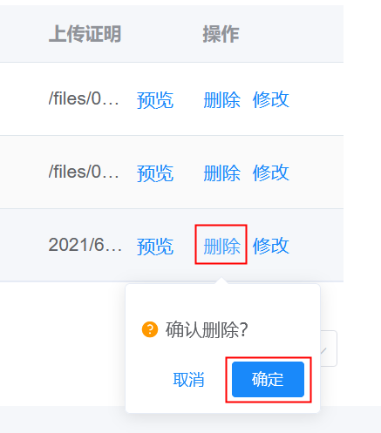

### 3.2历史年报

点击“历史年报”进入页面查看历年年报列表，点击列表中“查看”按钮进入历史年报详情页面查看内容。(如下图所示)

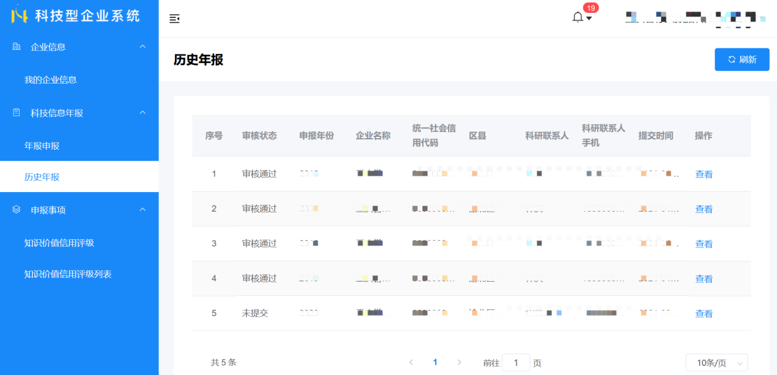

图 14

## 申报事项

左侧栏目“申报事项”展示“知识价值信用评级”、“知识价值信用评级列表”、“科技创新券”、“重庆科创板挂牌申请”等子栏目，点击相应按钮进入页面。



### 4.1知识价值信用评级

填写当年年报市局审核通过后，可查看当年知识价值信用评级和打印评价书。

#### 4.1.1查看知识价值信用评级

进入“知识价值信用评级”页面，查看当年知识价值信用评级结果、等级、授信额度。（如图所示）

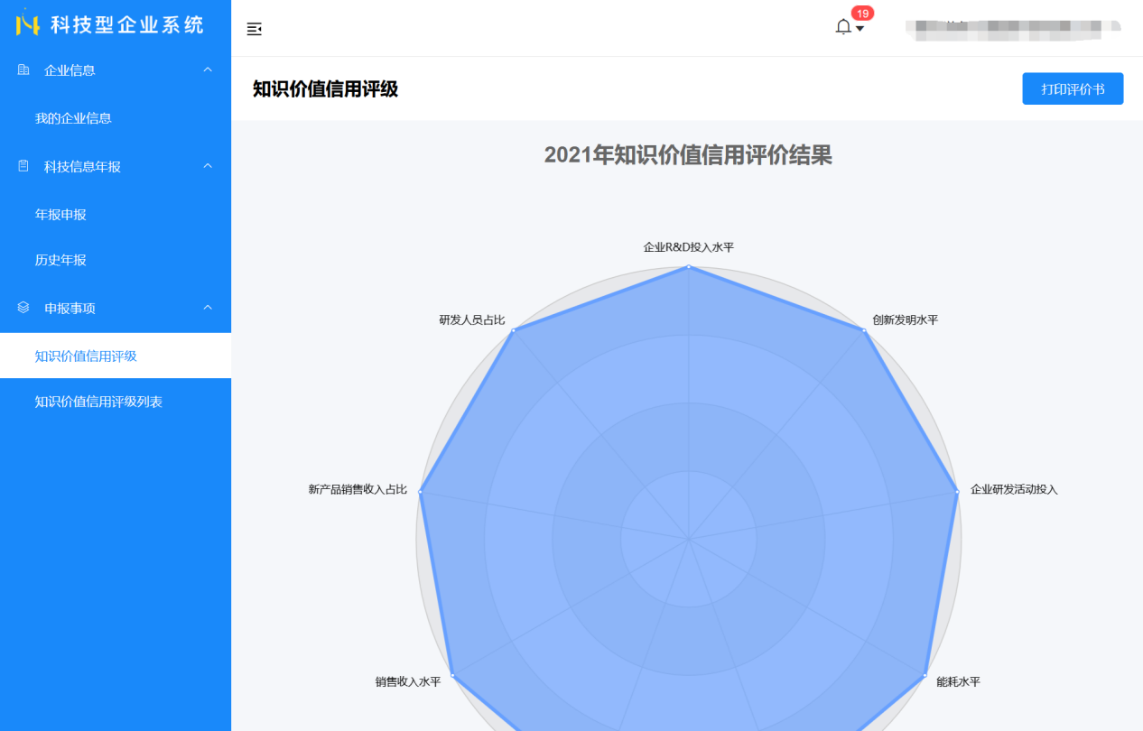

图 15

#### 4.1.2打印评价书

点击页面右上角“打印评价书”按钮即可。（如图14所示）

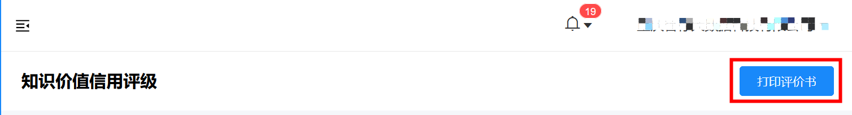

图 16

### 4.2知识价值信用评级列表

查看历年知识价值信用评级列表和打印评价书

#### 4.2.1查看历年知识价值信用评级

进入“知识价值信用评级列表”查看历年知识价值信用评级列表，点击列表操作下“打印评价书”按钮，进入详情页面查看“知识价值信用评级结果”。（如图所示）

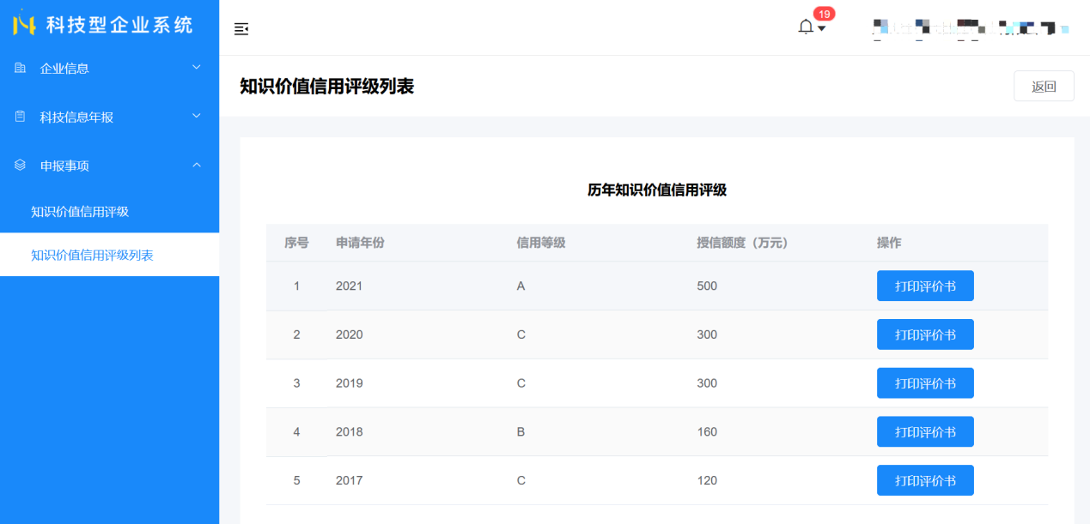

图 17

#### 4.2.2打印历年知识价值信用评级

列表中点击“打印评价书”进入详情页面，点击页面右上角“打印评价书”按钮即可。（如下图所示）

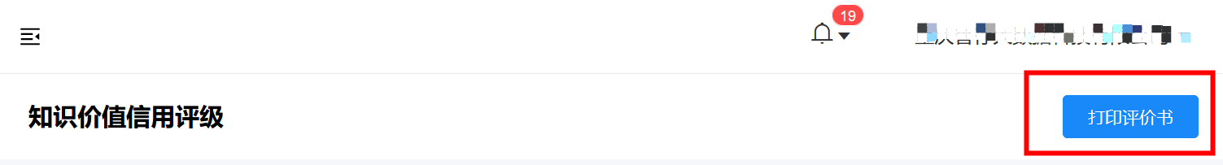

图 18

### 4.3科技创新券

点击栏目中科技创新券，进入页面展示可申领创新券、我的创新券两个页面。（如下图所示）

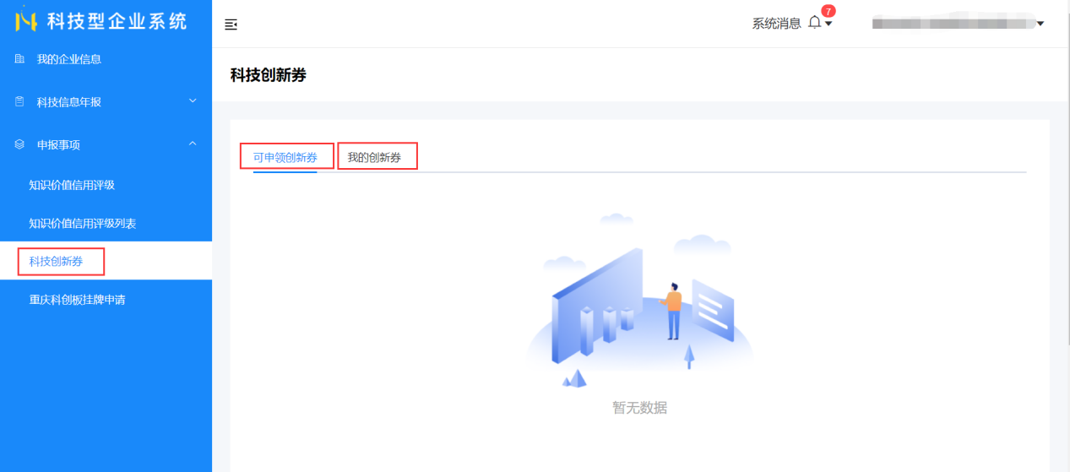

图 19

#### 4.3.1可申领创新券

可申领创新券页面中查看“可申领创新券”和“不可申领创新券”。可申领创新券模块展示当年各类型科技创新电子券，点击券中“申领”按钮即可；“不可申领创新券”展示不可申领的各类科技创新券。（如下图所示）

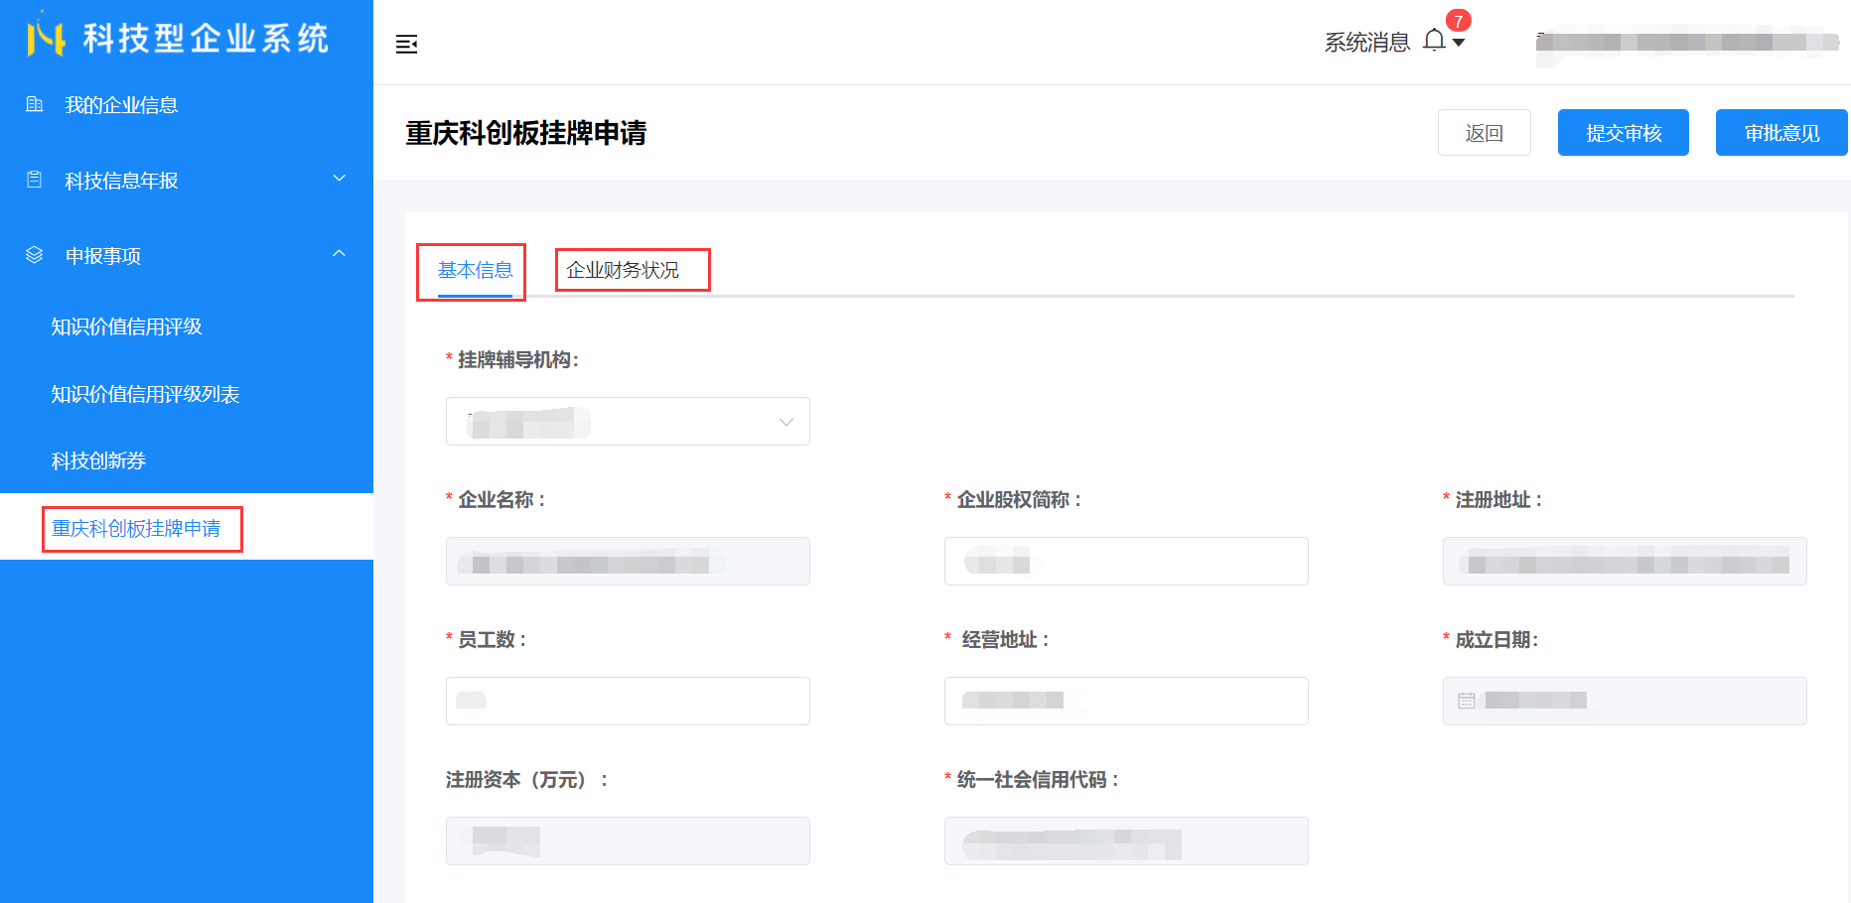

图 20

#### 4.3.2我的创新券

页面顶部点击“我的创新券”标签查看已申领的创新券，和历年创新券申领记录。在电子创新券上点击“消费”按钮链接到资源共享平台科技创新券中消费。

### 4.4重庆科创板挂牌申请

打开页面默认为“基本信息”页面，点击“企业财务状况”标签切换到该页面，点击标签切换页面填写页面信息。（如下图所示）



图 21

基本信息页面中“出资情况或股权结构”、“董事、监事和高级管理人员基本情况”新增操作：

点击“新增”按钮弹出“增加出资情况或股权结构”，填写信息后点击“确定”按钮即可，点击“取消”关闭弹窗。（如下图所示）

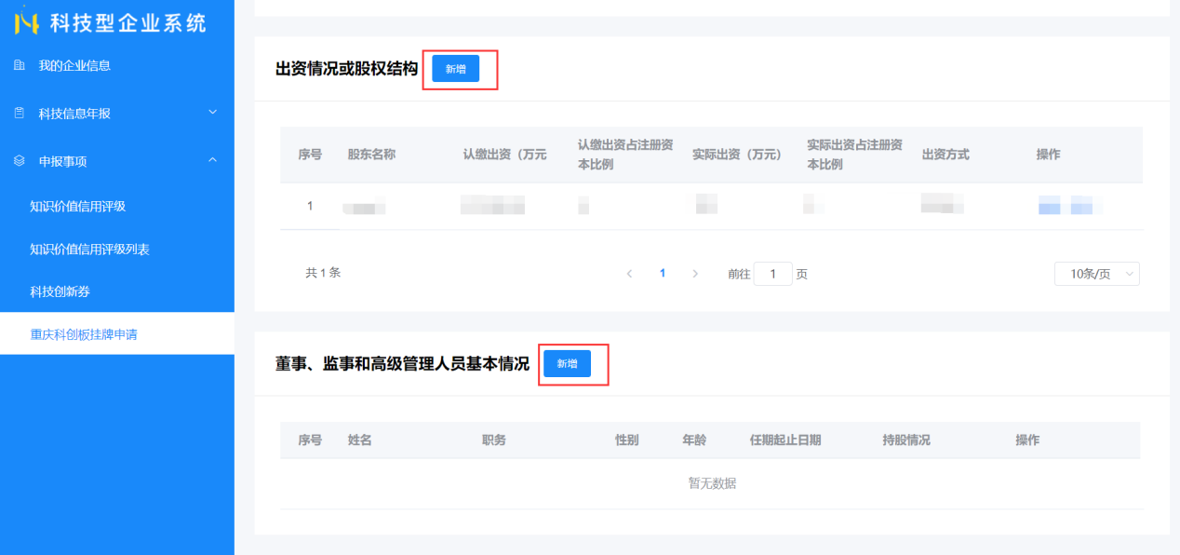

图 22

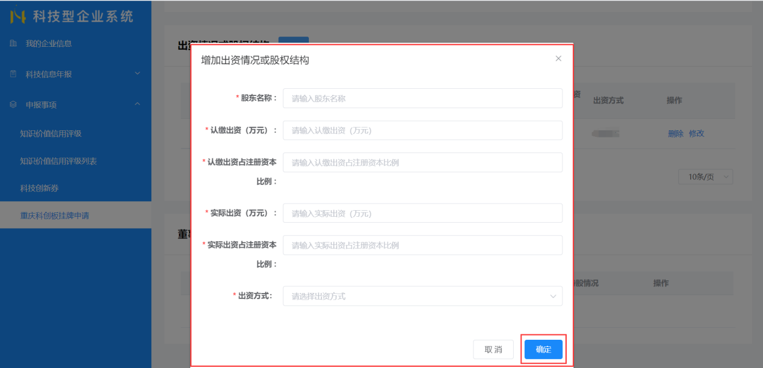

图 23

#### 4.4.1提交审核

“基本信息”、“企业财务状况”信息填写完成后点击右上角“提交审核”按钮即可。（如下图所示）

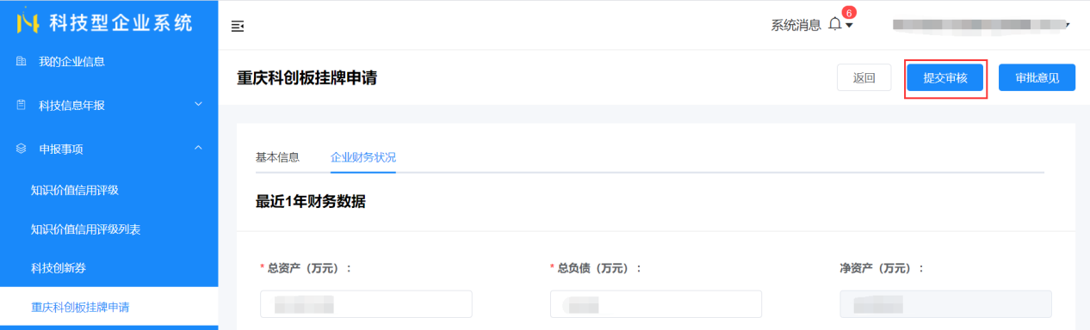

图 24

#### 4.4.2审批意见

重庆科创板挂牌申请表单提交审核后，审核通过与审核不能过可点击页面右上角“审批意见”按钮查看。（如下图所示）

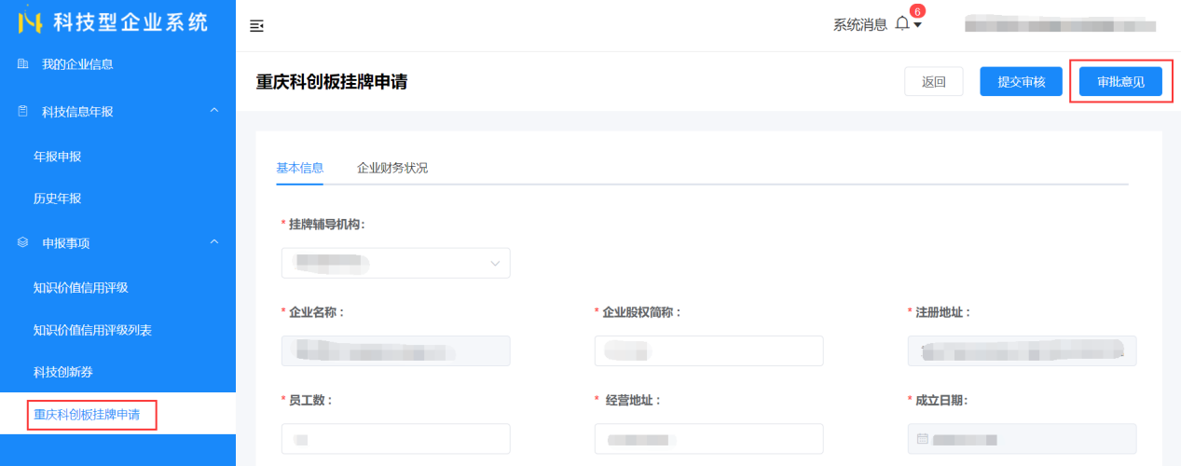

图 25

### 4.5申报事项

左侧栏目中，点击“申报事项”按钮即可。

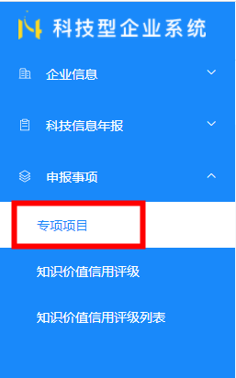

图 26

## 融资辅导机构（重庆科创板挂牌审核）

页面左侧栏目中点击“重庆科创板挂牌审核”，展示“重庆科创板挂牌审核列表”点击进入页面。有数据权限限制，只有认定为融资辅导机构用户才有此页面。（如下图所示）



图 27

### 5.1重庆科创板挂牌审核列表

进入“重庆科创板挂牌审核列表”页面列表默认展示融资辅导机构待审核数据，可做查询，查看，审核等操作。（如下图所示）

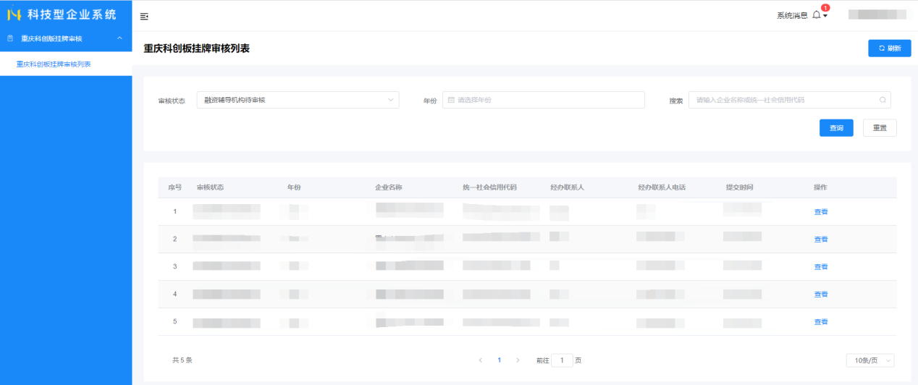

图 28

#### 5.1.1重庆科创板挂牌审核列表查询

在页面中按需选择“审核状态”，“年报”条件后，点击“查询”按钮即可。或搜索框中模糊输入企业名称或统一社会信用代码后，点击“查询”按钮。点击“重置”按钮搜索状态恢复默认值。（如下图所示）

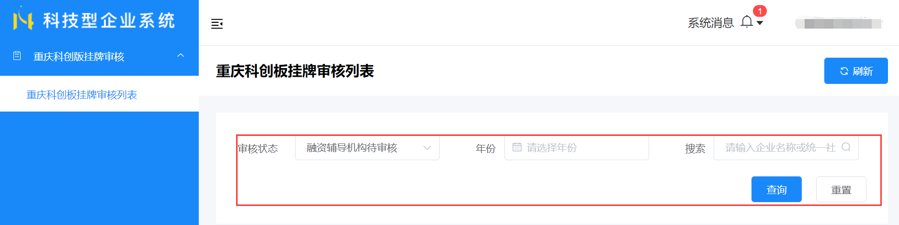

图 29

#### 5.1.2审核重庆科创板挂牌申请

在“重庆科创板挂牌审核列表”页面列表中，操作列下点击“查看”按钮进入详情页面，在页面右上角点击“审核”按钮，按需选择审核通过与不通过，审核不通过需填写审核意见，点击“确定”按钮即可。融资辅导机构只能审核“融资辅导机构待审核”状态下表单（如下图所示）

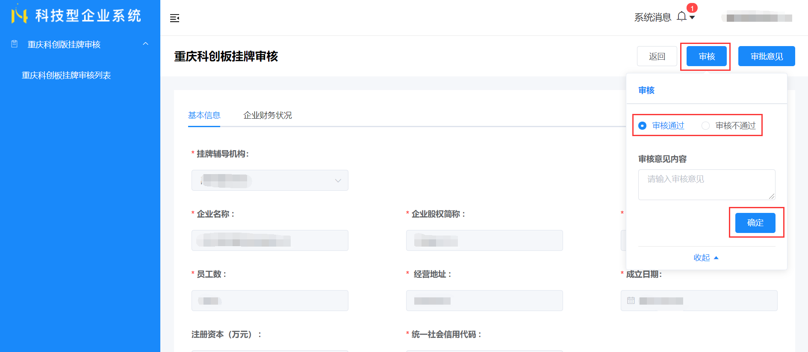

#### 5.1.3查看重庆科创板挂牌申请

在“重庆科创板挂牌审核列表”页面列表中，操作列下点击“查看”按钮进入详情页面，可查看重庆科创板挂牌审核申请表单，或点击右上角“审批意见”查看审核结果。（如下图所示）

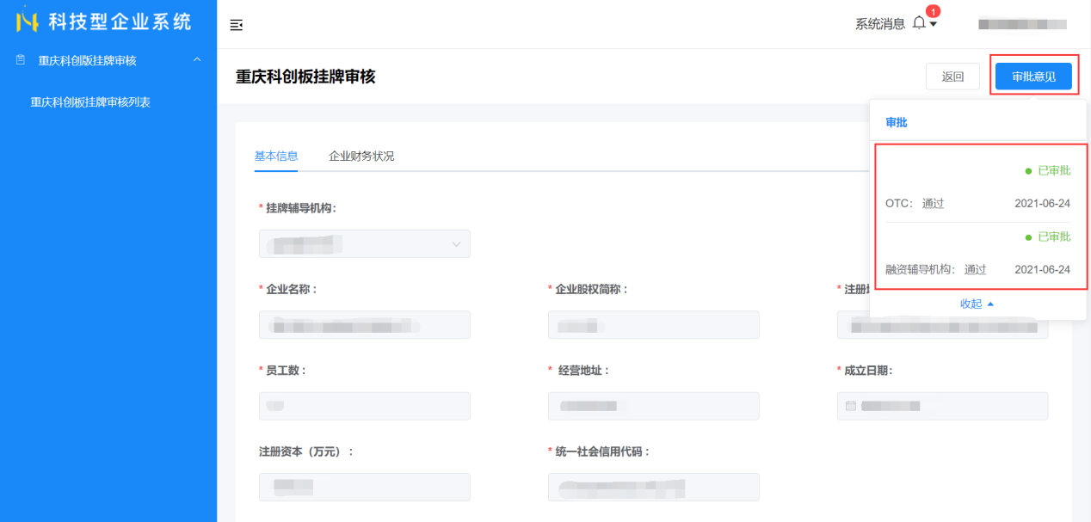

## 股份转让中心（重庆科创板挂牌审核）

页面左侧栏目中点击“重庆科创板挂牌审核”，展示“重庆科创板挂牌审核列表”点击进入页面。有数据权限限制，只有认定为股份转让中心（下文称为OTC机构）用户才有此页面。（如下图所示）

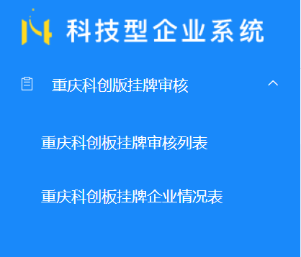

图 30

### 6.1重庆科创板挂牌审核列表

进入“重庆科创板挂牌审核列表”页面列表默认展示OTC机构待审核数据，可做查询，查看，审核等操作。（如下图所示）

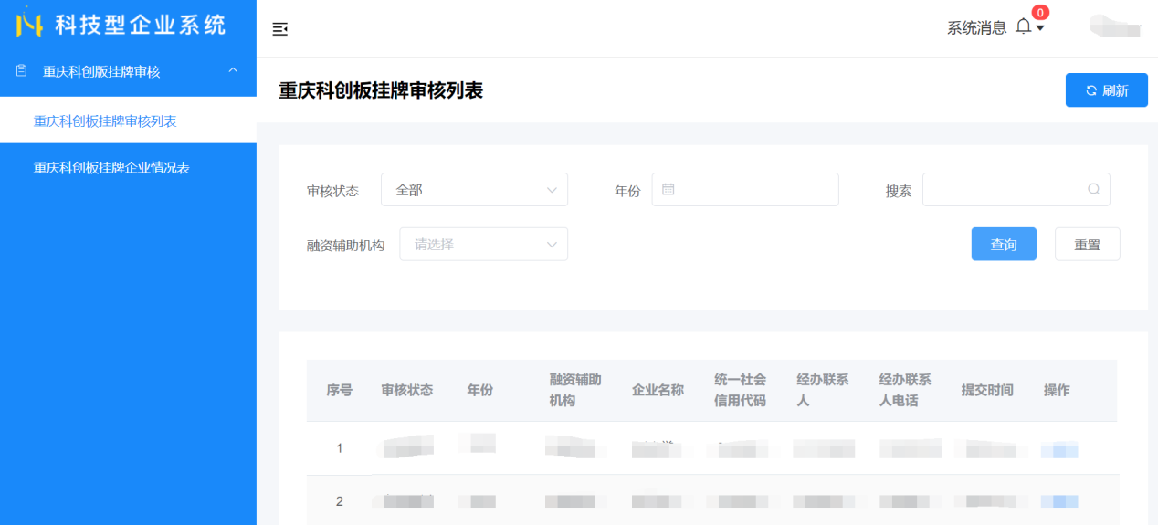

图 31

#### 6.1.1重庆科创板挂牌审核列表查询

在页面中按需选择“审核状态”，“年报”，“融资辅导机构”等条件后，点击“查询”按钮即可。或搜索框中模糊输入企业名称或统一社会信用代码后，点击“查询”按钮。点击“重置”按钮搜索状态恢复默认值。（如下图所示）

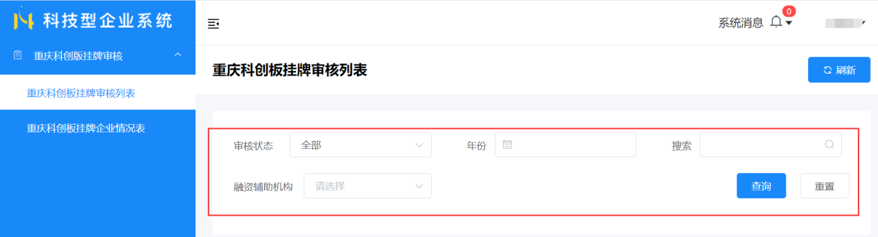

图 32

#### 6.1.2审核重庆科创板挂牌申请

在“重庆科创板挂牌审核列表”页面列表中，操作列下点击“查看”按钮进入详情页面，在页面右上角点击“审核”按钮，按需选择审核通过与不通过，审核不通过需填写审核意见，点击“确定”按钮即可。OTC机构只能审核“OTC待审核”状态下表单（如下图所示）



图 33

#### 6.1.3查看重庆科创板挂牌申请

在“重庆科创板挂牌审核列表”页面列表中，操作列下点击“查看”按钮进入详情页面，可查看重庆科创板挂牌审核申请表单，或点击右上角“审批意见”查看审核结果。（如下图所示）

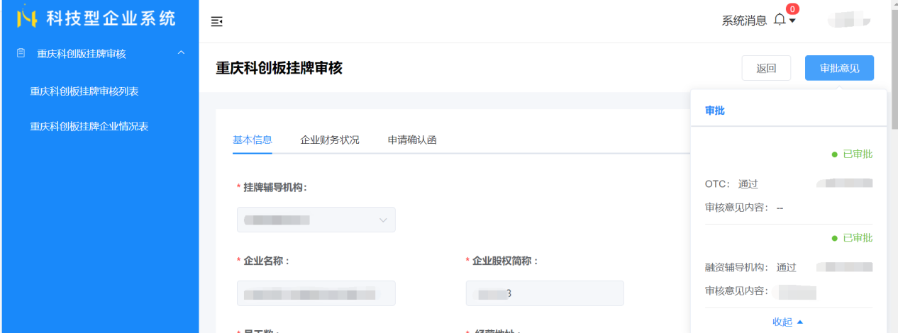

图 34